БПОУ «Называевский аграрно-индустриальный техникум»
Наша газета
Газета основана в октябре 2014 г.
Май 2015 г. № 2
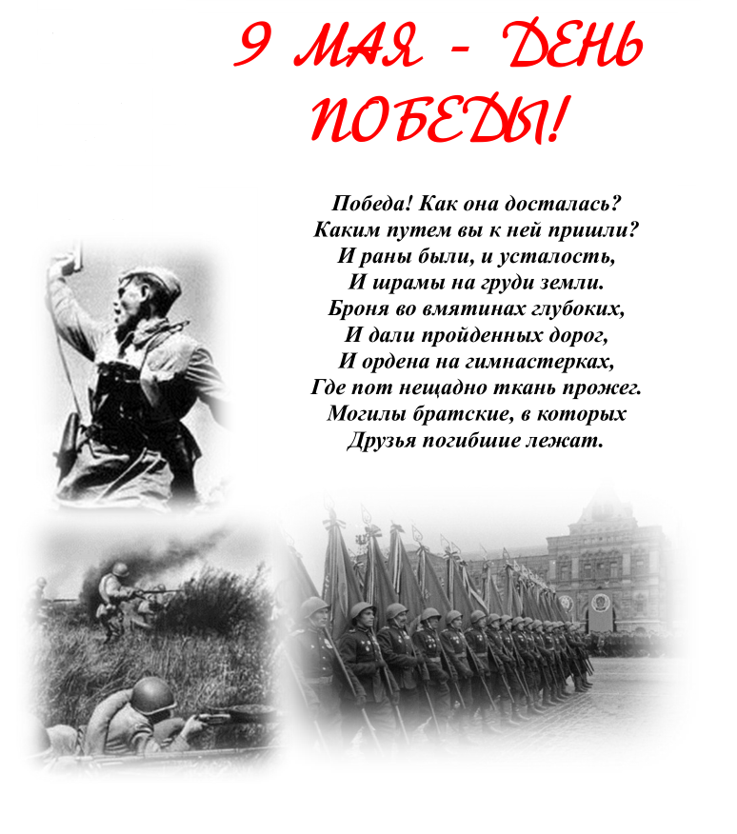
Выпуск 2 Студенческая газета стр.2
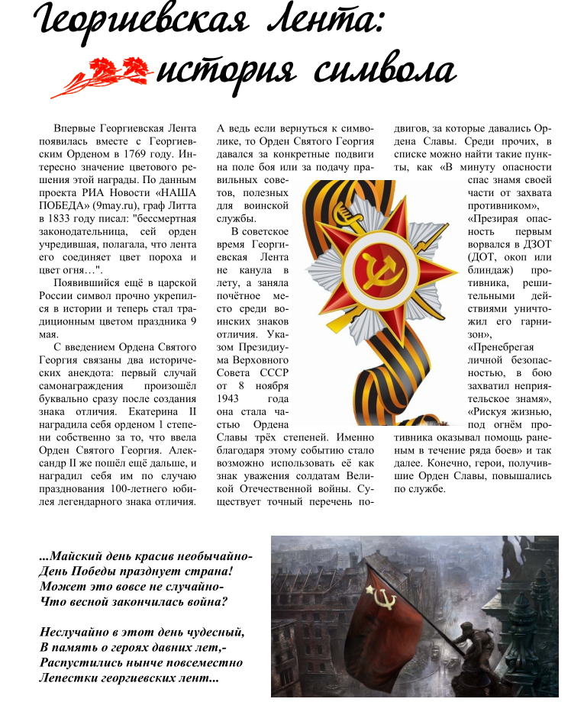
А.В. Портных, преподаватель истории
Выпуск 2 Студенческая газета стр. 3
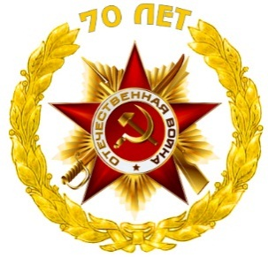

Уважаемые ветераны Великой
Отечественной войны, труженики тыла,
дорогие ребята и педагогический коллектив!
Сердечно поздравляем вас с великим праздником – Днем Победы!
70 лет прошло с незабываемого мая 1945 года, но в наших сердцах вечно будет жить благодарная память о соотечественниках, отстоявших в кровопролитной войне свободу и независимость родной земли.
День Победы – священный праздник, который объединил и долгожданную радость обретения мирного неба, и неутихающую боль утрат. Свержение фашизма стоило нашей стране огромных потерь, поэтому мир для россиян – высшая ценность.
Из Омской области на фронт ушли почти 300 тысяч солдат и офицеров. Подвиг воинов-фронтовиков, партизан, подпольщиков, тружеников тыла всегда будет для нас образцом патриотизма и верности долгу, мужества и стойкости в борьбе с врагом.
Мы низко преклоняем головы и отдаем глубокую дань уважения тем, кто героически прошел долгими тернистыми боевыми дорогами, а потом возродил родную землю из пепелища. Нет таких слов, которыми можно было бы в полной мере передать всю благодарность ветеранам за героический подвиг в самой жестокой войне, которую когда-либо знало человечество.
Здоровья, счастья и долголетия вам, солдаты Победы! Пусть согласие и благополучие будут в каждом доме, ведь вечное стремление народа к миру, свободе, лучшей жизни непобедимо. С праздником Победы!
Светлая память всем, кто не вернулся с полей сражений!

Администрация БПОУ «НАИТ»

Описание
официальной эмблемы празднования
70-й годовщины Победы
в Великой Отечественной войне
1941 – 1945 годов

Эмблема празднования 70-й годовщины Победы в Великой Отечественной войне 1941 – 1945 годов представляет собой многоцветное изображение знака ордена Отечественной войны I степени в обрамлении золотых лавровых ветвей. Между ветвями расположена золотая надпись:
«70 ЛЕТ».
В центральной части логотипа – изображение белого голубя, символа мира. Цветовая схема ленты – цвета Победы, Памяти; небесно-синий цвет – цвет Новой Жизни, Неба, Весны.

ВНИМАНИЕ!!! ВНИМАНИЕ!!!

МИНОБОРОНЫ ЗАПУСТИЛО ПОРТАЛ "ПАМЯТЬ НАРОДА" О СУДЬБАХ ГЕРОЕВ ВЕЛИКОЙ ОТЕЧЕСТВЕННОЙ И ПЕРВОЙ МИРОВОЙ ВОЙН
Минобороны открыло доступ к крупнейшему на планете онлайн-порталу о судьбах героев ВОВ. Проект "Память народа" представляет собой единую электронную базу данных о бойцах Красной Армии тех героических лет, пояснил журналистам куратор департамента оборонного ведомства по увековечению павших за Отечество воинов Владимир Попов.
- "Память народа" вместе с запущенными ранее интернет-ресурсами аналогичной направленности "Подвиг народа" и "Мемориал" позволят любому желающему установить судьбы своих родственников, узнать о совершенных ими подвигах и составить их боевой путь для семейного архива.
ПОБЕДАШ ИВАН СЕРГЕЕВИЧ, директор СПТУ №33
в 1964-1965 гг.
Никто не забыт,
ничто не забыто
Фотопроект «Великой Победы творцы»
Путь его боевой
протянулся до Берлина
Жительница города Называевска Наталья Ивановна Надеждина долго не решалась принести в редакцию районной газеты фотографии своего отца, Ивана Сергеевича Победаша. Слишком уж волнительна тема Великой Отечественной. Но все-таки она нашла в себе силы и поделилась воспоминаниями об отце и его фронтовых дорогах.
- Мой папа, Иван Сергеевич Победаш, родился 29 июля 1917 года в деревне Соколовка, - рассказала Наталья Ивановна. – Еще подростком он вступил в колхоз, трудился на разных работах, а потом по рекомендации райкома комсомола был отправлен секретарем Жирновского сельского Совета. В 1938 году был призван в армию. Служил на дальневосточных рубежах нашей страны, в Приморье. Как отличника боевой и политической подготовки, его выдвинули на должность заместителя политрука части.
Когда началась Великая Отечественная война, мой отец в числе миллионов красноармейцев встал на защиту родной страны. И путь его боевой протянулся до самого Берлина. Воевал в составе 1-го Белорусского фронта 47 армии 334 гвардейского Верхнеднепровского Краснознаменного ордена Кутузова тяжелого самоходного артиллерийского полка, где он являлся командиром батареи, состоящей из 5 машин. Батарея Победаша была задействована на прорывах линии
обороны фашистов, довелось им и форсировать реку Одер, с боями брать города Шнайдемуль, Врицен, Бернау. В последнем отец даже освобождал военнопленных из

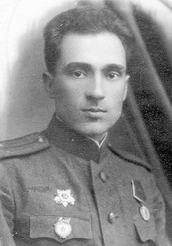

концентрационных лагерей. Но уже на исходе войны, 26 апреля 1945 года, он был тяжело ранен, и День Победы встречал в госпитале польского города Познань.
За мужество и проявленную смелость в боях гвардии лейтенант Иван Сергеевич Победаш был награжден орденом Отечественной войны I-й степени, медалями «За взятие Берлина» и «За Победу над Германией». В мирное
время рядом с этими наградами засверкали и трудовые ордена и медали.
- Судьба отмерила моему отцу жизнь в 80 лет, - говорит Наталья Ивановна. – И всегда воспоминания о войне были для него волнительны. А мы старались беречь отца и потому подробностей о его фронтовой жизни не выпытывали. Знаю одно, День Победы – для него и всей нашей семьи был и остается священным праздником. Отец готовился к этому дню заранее, а уж 9 Мая доставал пиджак с наградами, надевал его и шел на торжественный митинг. А когда торжество заканчивалось, обязательно встречался со своими земляками и друзьями-фронтовиками – Иваном Михайловичем Роскошным, Иваном Федоровичем Регидой, Иваном Филимоновичем Ракитянским. Традиция эта существовала много лет, и все мы ее почитали.
Бывало и так, что я заставала отца за тем, что он доставал свои боевые награды, перебирал их, раскладывал на столе и надолго замирал, вспоминая что-то выстраданное. Лишь тень, набегавшая в тот момент на его лицо, позволяла понять, какой же дорогой ценой достались ему эти наградные кусочки металла. И как же не ценить тот подвиг, что совершил и он, и моя мама, трудившаяся в тылу, и весь советский народ в сороковые-роковые?
Наталья Гладышева.http://www.nasha-iskra.ru/View.asp?objType=2&objValue=76740&rnd=0538320274790749
Выпуск 2 Студенческая газета стр. 5
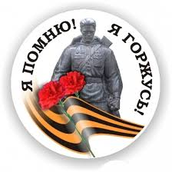
Никто не забыт, ничто не забыто
Книга жизни – это самая великая книга, а имена людей – это имена героев. Мы знаем о войне из книг и кино. Нам не понять всего ужаса войны, не испытать страха смерти, потому что всё это вы приняли на себя.
ИГНАТЕНКО АЛЕКСЕЙ РОМАНОВИЧ, директор СПТУ №33 в 1965 – 1968гг.
Звание: мл. сержант
в РККА с 09.1942 года Место призыва: Называевский РВК, Омская обл., Называевский р-н
Алексей не находил себе места, когда всех его одногодок призвали в армию. 28 августа 1942 года соколовцы проводили защищать Родину сразу одиннадцать человек. Повестка из военкомата не заставила себя долго ждать. Её принесли 30 августа прямо в поле, где Алексей вместе с односельчанами убирал урожай. А дальше Называевский военкомат, клуб имени Лобкова в Омске и отправка в Канск в полковую школу артиллерии. В начале 1943 года молодых курсантов перебрасывают в военные лагеря в Горьковскую область. Подполковник Пеньковский отбирает среди новобранцев сибиряков, чтобы подготовить из них артиллеристов. Молодые солдаты начинают изучать новое орудие-пушки, которым по зубам немецкие танки «Тигр» с бронёй до 100 мм. На учебных боевых стрельбах под командованием маршала артиллерии Воронцова, руководство отметило меткость наводчика Алексея Игнатенко. Дороги войны… Артиллерийскому противотанковому полку предстояло форсировать Днепр, на противоположном берегу которого укрепился до зубов вооруженный враг. «Немец бил со всех видов оружия, - вспоминал ветеран.- Ночью было светлее, чем днём. Первые двое суток наши расчеты не решались форсировать реку, настолько был силён огонь противника. На третьи сутки приказали: переправляться через Днепр. Вечером все наши 24 орудийных расчета стали продвигаться к берегу. А ночью на плотах под непрекращающимся огнём противника начали переплывать реку. При переправе прямым попаданием снаряда один из расчетов был полностью уничтожен. Где-то в 4 часа утра наш расчет уже окопался на противоположном берегу. Здесь я услышал грохот и увидел, что прямо на нас двигалась лавина немецких танков. Раздалась команда: «Не стрелять». Меня заколотило от ужаса: позади Днепр, впереди колона «Тигров». Но я взял себя в руки и стал ждать команды
«Огонь». Вдруг в небо взметнулась ракета, и сразу раздался залп наших
«Катюш». И мы начали палить из пушек. Казалось, что земля горела вокруг. Я не надеялся выйти живым из этого ада». Но командир орудия Алексей Игнатенко, заменившей в этом бою погибшего наводчика, остался цел и невредим, был награжден за мужество и отвагу, проявленные в битве за Днепр, Орденом Великой Отечественной войны 2 степени.
Орден Отечественной войны II степени
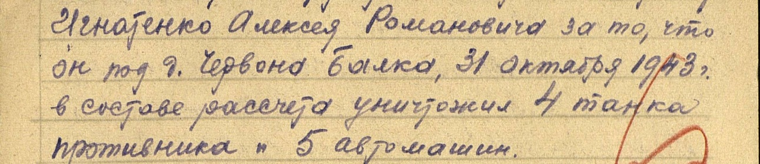
Так в полку самоходной артиллерии, который после войны стал учебным, Алексей Игнатенко прослужил до демобилизации – до 1947 года.
По материалам книги «Они прошли сквозь ад кромешный»
(Документ см. на портале «Память народа»)

Выпуск 2 Студенческая газета стр. 6

ВСТРЕЧИ В БИБЛИОТЕКЕ
СТРОКИ ИЗ ЭССЕ «Этот праздник со слезами на глазах»
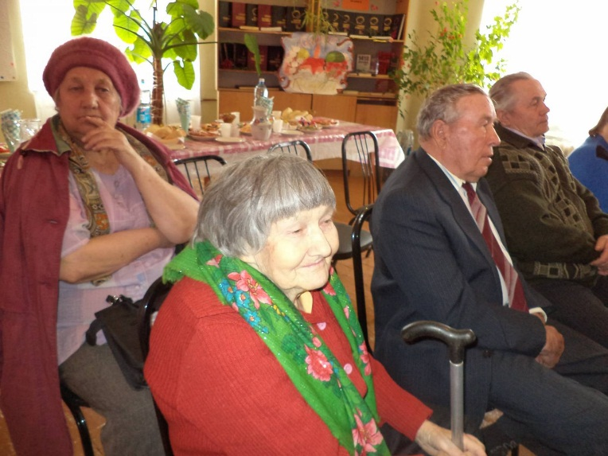
Нам по семнадцать лет или немного больше. Мы родились и выросли на мирной земле. Хорошо знаем, как шумят весенние грозы, видим, как строят новые дома, открывают спортивные комплексы, детские площадки, прокладывают дороги, и не подозреваем, как легко разрушаются они под разрывами бомб и снарядов.
Но много ли мы знаем о войне? Много ли знаем о том, какой была жизнь в концлагерях, в тылу? Как росли дети в деревнях, оккупированных немцами? И не из книжек с сухими фактами, не из драматизированных фильмов, а из уст тех самых людей, для которых Великая Отечественная война - отдельно прожитая жизнь, кто сам "отпахал" и выстрадал ту войну…
Да, у нас здесь, само собой, масса недостатков, много чего происходит вокруг, что ссорит нас, разочаровывает друг в друге… Но остановитесь на минутку, отбросьте всю политику, оскорбления, дурные мысли, и попробуйте представить: как бы мы сейчас жили, если бы однажды весь наш народ не собрался воедино и не принёс этой стране мирное небо над головой? Никто, к счастью, не сможет ответить на этот вопрос. Важно, чтобы люди не забывали о тех великих подвигах наших предков, даровавших нам жизнь, когда последний заплесневелый сухарь, глоток воды и щепотка табака делились на всех, даже если каждому доставалась всего одна крошка, одна капля, одна понюшка.
9 мая – большой и светлый день. Это праздник спасённого мира, который со слезами на глазах вспоминает своих защитников. Это наша победа, хоть и со слезами на глазах, но это Победа! День Великой Победы! Мы в читальном зале училищной библиотеки. Здесь я вижу людей, убелённых сединами. Это в их юность и детство ворвалась война. Вместе с сотнями тысяч омичей ушли на фронт бывшие директора нашего училища, а тогда совсем молодые парни, Игнатенко Алексей Романович и Победаш Иван Сергеевич, инструментальщик Овчинников Илья Андреевич. К этим людям можно отнести слова «они прошли сквозь ад кромешный». Выстояв «всем смертям назло», они не умели и не могли жить только ради себя, просить за себя, жаловаться на жизнь.
А сегодня встретились Игнатенко Павел Романович, Павличенко Эллина Даниловна, Дивак Валентина Ивановна, Бобирова Лидия Григорьевна, Котляров Александр Васильевич, Рыбакова Любовь Петровна, Головей Ольга Аврамовна. Со слезами на глазах, улыбаясь, обнимая друг друга, спрашивали: «Ну, как ты?..» Дети войны - поколение особенное. Им досталось мучительное, опалённое горем детство. Трудно писать правдивые строки о войне, не испытав на собственной судьбе всю её тяжесть. Но, слушая воспоминания выживших в страшной мясорубке, вместе с ними проходишь по их фронтовым дорогам и чувствуешь, что двигало нашими сверстниками и людьми постарше, когда они, не жалея жизни, шли в бой, отстаивая каждую пядь родной земли, когда, невзирая на возраст, подростки заменяли отцов. Безгранично любя жизнь, эти обыкновенные, негероические люди, делали всё, чтобы приблизить победу. «Я сейчас отдыхаю, - говорит Ольга Аврамовна Головей, - и радуюсь жизни. Магазин рядом, в комнате тепло, в кране вода... Что нам старикам еще надо?» Годы, конечно, лечат нанесенные раны. Но и через 70 лет Ольга Аврамовна Головей – инвалид 2 группы, узник фашистских лагерей, нет-нет, да и вспомнит, содрогнувшись, те удары кованых сапог, которые не сломили ее дух, не заставили выдать партизан.
Ещё раз убеждаешься, что Россию невозможно завоевать из-за русских людей, их героизма и готовности отдать самое дорогое – свою жизнь за Родину. Возможно, таких людей сейчас меньше, но они есть. И, наконец, ты понимаешь, почему плачут наши ветераны… Своими слезами они омывают вечную славу героям, подарившим нам жизнь, мир и надежду, надеясь, что она не потускнеет в нашей памяти.

Струнина Яна, победитель областного конкурса эссе «Великой Победе посвящаю…» в рамках Всероссийской игры «Наследники Победы»

Выпуск 2 Студенческая газета стр.7
Наши новости
Моё мнение
Когда-то исполнители художественного слова были востребованы, и произведения в их исполнении звучали на каждом концерте, особенно к знаменательным датам. Теперь же чаще со сцены льются песни или выступления юмористов. Художественное слово сегодня не в числе самых популярных. Тем интереснее было побывать 24.04.2015 г. на общеучилищном конкурсе чтецов-любителей, мастерски организованном преподавателем Дудаладовой Светланой Владимировной. Заранее о своём участии в конкурсе чтецов под названием «Память – навеки» заявили 14 человек: обучающиеся-представители групп № 12, № 14, № 22, № 24, классный руководитель группы №11. Жюри отметило, что практически все участники хорошо знали текст, а если что-то забывалось, то лишь от волнения. Было много стихов о войне. Да это и понятно, ведь конкурс проходил накануне Дня Победы – праздника, любимого и чтимого всеми. Получилось задушевно и замечательно, что подтверждалось аплодисментами присутствующих. Членам жюри было непросто выбрать победителей, настолько мал отрыв в баллах одного чтеца от другого. Но конкурс есть конкурс. Предстоит выбрать победителей. Диплом лауреата I степени вручён Степанову Сергею, студенту группы №12, за ярко прочитанное стихотворение «Дети концлагеря». Мурашки шли по коже, когда он читал строки о зверствах фашистов в годы Великой Отечественной войны. На высоком подъёме, особо торжественно звучало стихотворение «И снова май» в исполнении студентки 14-й группы Бруг Надежды, ставшей лауреатом II степени. А третье место заняла Кочубаева Гульнара, студентка группы №12, очень проникновенно прочитавшая произведение Роберта Рождественского «Госпиталь» о маленьких артистах, в программе которых тоже «чтение, пара песен военных», но «в далёкий сорок трудный год» в палате тяжелораненных Омского госпиталя. Пришлось по душе присутствующими удивило манерой исполнения, необыкновенной чёткостью прочтение Павлиновым Дмитрием стиха Юлии Друниной «Мальчики». Кажется Дима постарался привнести в исполнение частичку своей юношеской души. Следует отметить глубокое понимание, красивое произношение таких исполнителей, как Аушева Галина и Рослякова Юлия (группа №14), из уст которых мы услышали стихи, рождённые на нашей называевской земле. Всегда по-особенному звучат стихи, ставшие со временем популярными песнями. Песней «Братские могилы» В. Высоцкий начинал многие свои концерты, а «Землянка» А. Суркова облетела весь фронт, прозвучала у стен поверженного Рейхстага и у Бранденбургских ворот.Не каждый возьмётся за такое трудное задание. Но Соловьева Екатерина, Жусупов Гибрат и Мальцев Тимофей рискнули… и не разочаровали! Услышали мы произведение о войне нашего современника Игоря Растерева. Девушки группы №24 Сырьева Анастасия, Мальцева Александра, Воротникова Анна словно вместе с автором вжились в образ так любимого им деда Агвана. Завершает конкурс классный руководитель группы № 11 Новикова Наталья Аполлоновна. Полагаю, что именно жизненный опыт, материнская любовь, неравнодушие и мастерство помогли ей глубоко прочувствовать стихотворениеи донести его суть до слушателя. Директор техникума Н.А. Ситников перед вручением Дипломов лауреатам и сладких призов поблагодарил всех участников конкурса за творчество.
Конкурс завершился. Нужно сказать спасибо классным руководителям Портных А.В., Ракитиной С.А., Бондарьковой Т.В., Козловой О.В., принявшим активное участие в подготовке ребят к конкурсу. А он показал, что в нашем образовательном учреждении есть немало любителей и ценителей художественного слова. Пусть он станет доброй ежегодной традицией.
I место – Степанов Сергей (группа №12)
II место – Бруг Надежда ( группа № 14)
III место –Кочубаева Гульнара (группа №12)

Т.В. Бондарькова, член жюри

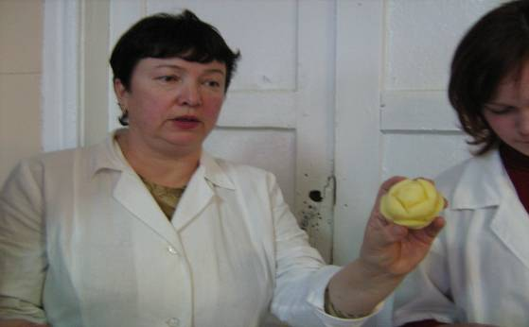
Учителями славится Россия

НЕ ПОДКАЧАЛИ «ПОВАРА»
Пока есть мастера, преподаватели, умеющие сохранять и передавать вековую мудрость, нашей планете ничего не угрожает. Этих людей мы сейчас с вами видим. Взгляните на эти лица: при всём внешнем несходстве что-то во взгляде их объединяет. Так нежно, заботливо, по-матерински могут смотреть на мир и на окружающих только люди, влюблённые в свою профессию. Каждый педагог учит по своему. У каждого есть свои секреты мастерства, свой облик, своё лицо.
Счастливый человек умеет отдавать.
И от того становится богаче. Счастливый человек не станет унывать, Решая даже сложные задачи.
Именно эти строчки можно отнести к преподавателю Светлане Алексеевне Ракитиной и мастеру п/о Пуляевой Любови Философьевне. Поэтому не случайны и результаты участия нашего ОУ в областной олимпиаде профессионального мастерства по профессии «Повар» - 4 место.
И.А. Краснолобова, зам директора
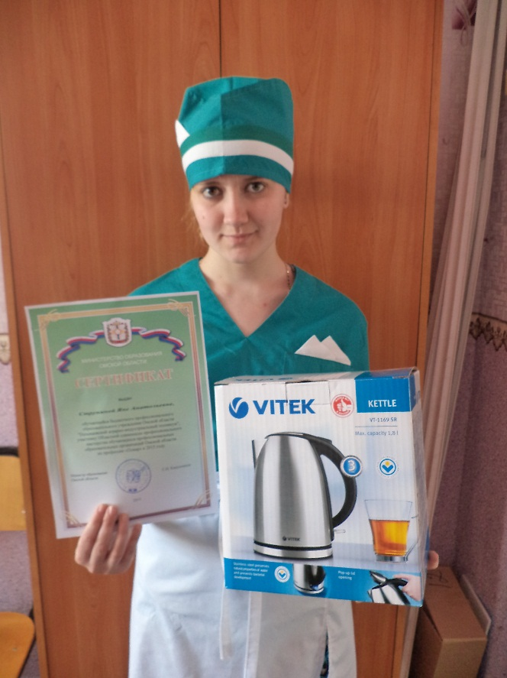
Ученики приносят славу ей
Струнина Яна, 24 группа
Разговор с мастером
Любовь Философьевна, чем запомнилась олимпиада?
- Готовились – переживали. Ехали – волновались. Но радушный приём хозяев БПОУ «Омский колледж торговли, экономики и сервиса» настроил на спокойствие. Сразу окунулись в привычную рабочую атмосферу. Конечно, позавидовали, но по доброму, очень богатой базе, новейшему оборудованию в лабораториях, инвентарю, оснащению. Осталась под впечатлением от организованного для мастеров п/о и преподавателей мастер-класса «Тематические столы».
Какой настрой был у нашей участницы олимпиады ?
- Честь техникума защищала Струнина Яна. Всё было, одно сменяло другое: и волнение, и равнодушие, и переживание, и кажется «перегорела». То есть то, что присуще человеку. Но главное, есть знания и целеустремлённость.
Беседу с Пуляевой Л.Ф. вела Бондарькова Т.В.
Выпуск 2 Студенческая газета стр.9
НАШЕ ТВОРЧЕСТВО
Русский солдат Воин доблестно сражался, Воин смерти не боялся. Лез под танки, бил врагов, Защищал родимый кров. Он порой не спал, не ел, И в морозы в окопах сидел. По приказу в атаку бросался, Но на милость врагу не сдавался. Он герой и он солдат Вечной памятью объят. Будем помнить, будем чтить, Верно Родине служить. Степанов Сергей, студент гр. 12

КАЛЕЙДОСКОП ИНТЕСНОГО

- Мавшов Евтихий Михеевич, награждён двумя медалями «За отвагу», орденом Отечественной войны II степени, прадед студентки группы №24 Мавшовой Натальи. Окончил войну в Польше.
- Третьяков Максим Гордеевич, рядовой, на фронте с 30.08.1941 г. Награждён медалью «За боевые заслуги», орденом Красной Звезды. Дед Бондарьковой Т.В.
- Новиков Аполлон Павлович, награждён медалью «За боевые заслуги», Победу встречал в Берлине, расписался на Рейхстаге. Отец Натальи Аполлоновны.
- Головизин Алексей Ильич отец Ракитиной С.А. Награды: орден Красной Звезды, орден Славы III ст., две медали «За отвагу», медаль «За взятие Кёнигсберга» - свято хранятся в семье Ракитиных.

В ГОСТЯХ У ВЕТЕРАНА

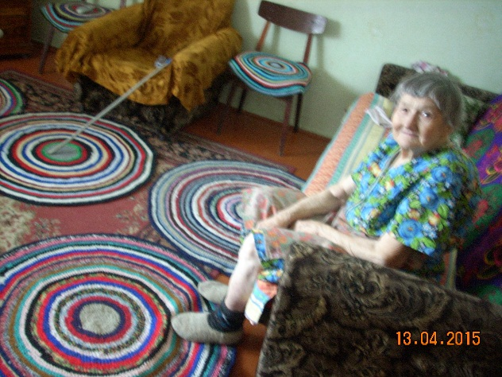

В канун такого святого и великого праздника мы выбрали время, чтобы навестить нашего ветерана Головей Ольгу Аврамовну. Бывшая узница концлагеря сегодня поражает добротой, оптимизмом, работоспособностью. Радуется каждому дню, прожитому под мирным небом. Кажется, не знает усталости. Эти кружки связаны ею. В свои 85 – это ещё и гостеприимная хозяйка, которая за стол усадит и чаем напоит!
Портных А.В., Новикова Н.А.

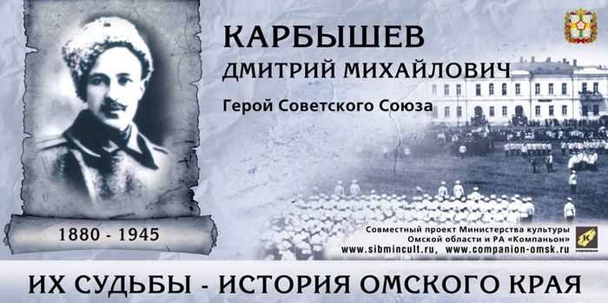
В группе №14 прошёл классный час, посвящённый памяти нашего земляка Героя Советского Союза генерала Д.М. Карбышева, ставшего символом несгибаемой воли и стойкости, который, несмотря на свой возраст, был одним из активных руководителей лагерного движения сопротивления. Ребятаузнали, что в числе других заключённых (около 500 человек),он был после зверских пыток облит водой на морозе и погиб. Тело Д. М. Карбышева было сожжено в печах Маутхаузена.
С.А. Ракитина, кл. руководитель

Выпуск 2 Студенческая газета стр.10
Майским праздникам посвящается
Разведка боем  06.05.2015 юноши групп №11, 12, 21 и 22 стали участниками военно-развлекательной игры, талантливо организованной преподавателем истории Портных Анной Владимировной. У каждой разведгруппы, отправившейся в разведку по полямПобеды, были старшие товарищи в лице Ситникова Н.А., Кожахметова А.С., Иванова А.В., Новиковой Н.А. У всех свой позывной и пароль. Несмотря на дух соперничества, вокруг царила атмосфера теплоты, доброжелательности. Преодолели минное поле. Концентрированность внимания противников сосредоточилось на знании основных событий Великой Отечественной войны, исторических личностей, понимании языка врага и даже умения солдата отдохнуть на привале с песней. А песня – всегда удовольствие! Конечно же всё это в игровой форме! Исключительным знанием истории России поразил Мадьяров Ринат, заслуживший приз зрительских симпатий. Хочется сказать, что наша молодёжь неравнодушна к прошлому родины. Результаты разведки таковы:  I место – разведгруппа №22 (старший товарищ Ситников Н.А.) II место – разведгруппа №21 (старший товарищ Кожахметов А.С) III место – разведгруппа №12 (старший товарищ Иванов А.В.)  И.А. Краснолобова, член жюри | Всей группой на старт!  Организованность, сплочённость, состязательный настрой – всё это можно было увидеть 6 мая. «Всей группой на старт!» Название легкоатлетического кросса говорит само за себя. Весь техникум встал на беговые дорожки. Девушки на дистанции – 1000 м, для юношей -1500 м. Поздравляем победителей! Девушки: I место – Козлова Евгения (гр. №14) II место – Мельникова Елена (гр. №24) III место – Тулилинова Нурсулу (гр. №14) Юноши: I место – Боровков Вячеслав (гр. №14) II место – Жусупов Гибрат (гр. №22) III место – Евстигнеев Костя (гр.№12)  К.Т. Жапаров, судья соревнований  ПОЗДРАВЛЯЕМ  Коннову Любовь, обучающуюся группы №14, ставшую абсолютной чемпионкой в районных соревнованиях по гиревому спорту.

Участвуем во Всероссийских акциях
Акция «Георгиевская ленточка»  стартовала 22 апреля 2015 года во всех субъектах Российской Федерации. Участники Волонтёрского корпуса по доброй воле прикрепляют Георгиевскую ленточку – условный символ военной славы к одежде, публично демонстрируя своё уважение к воинам, сражавшимся за Отечество, всенародную гордость за Великую Победу. | 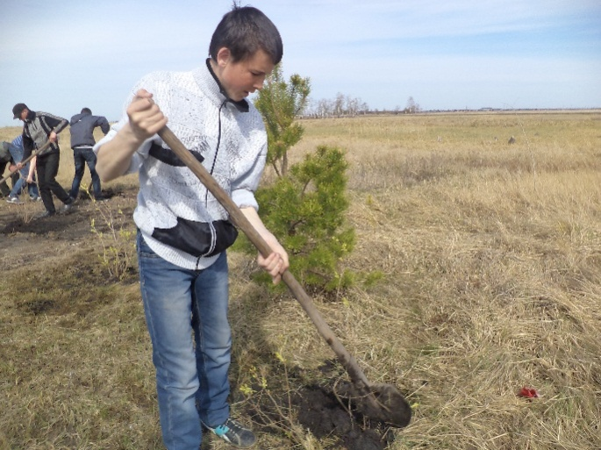  Акция «Сирень Победы»  Сирень – это символ весны, светлого праздника. Это память о тех, кто защитил нашу страну в Великой войне, это символ Победы! В мае 1945 года советских воинов-освободителей, возвращавшихся домой, везде встречали ветками сирени. Высаживать сирень в День Победы стало традицией. Для аллей выбраны сорта военной тематики. 9 мая планируется торжественное открытие сиреневых аллей. | Акция «Солдатская каша»  В День Победы в местах проведения дневных массовых мероприятий и народных праздничных гуляний гости праздника будут угощаться легендарной солдатской кашей и чаем, приготовленной по лучшим рецептам армейских поваров.
«Наша газета» Адрес издания:646104 г.Называевск ул. Ленина 133 Куратор газеты: Бондарькова Т.В.

